DOCUMENTOS DEL MOVIMIENTO CALASANZ
Manifiesto del Movimiento Calasanz
“Nosotros, escolapios, religiosos y laicos, reunidos por el Padre en el nombre de Jesús, bajo la guía del Espíritu Santo y fieles a la inspiración de José de Calasanz, nos sentimos enviados por Cristo y por la Iglesia a evangelizar educando. Para ello manifestamos que:
- Jesús es el centro de nuestro Movimiento. Su mensaje de amor, su estilo de vida y su entrega generosa son para nosotros la referencia en nuestra acción educativa y pastoral.
- La Virgen María, por su sencillez y humildad, es un modelo de acogida y entrega a la Voluntad de Dios. Nos enseña a vivir como hijos de Dios y discípulos de Jesús.
- Dios ha entregado a Calasanz un valioso carisma que ilumina nuestra lectura del Evangelio. Desde la historia, espiritualidad, pedagogía y estilo propios de las Escuelas Pías, realizamos nuestra misión de evangelizar educando.
- Los jóvenes son los primeros e inmediatos apóstoles de los propios jóvenes. Sus iniciativas nos ofrecen valiosos dinamismos para la misión escolapia
- La educación, la plena realización humana y cristiana, así como la felicidad de los niños y jóvenes constituyen el núcleo de nuestra misión.
- En fidelidad a Jesús y a Calasanz, nos entregamos a la causa de la justicia y la paz con preferencia por los más pobres y pequeños de la sociedad.
- La reforma de la sociedad radica en una buena educación. Nos inspiramos en el pensamiento y práctica educativa que propuso San José de Calasanz.
- El carisma escolapio es un don de Dios para la Iglesia y la sociedad. La Fraternidad de las Escuelas Pías es una propuesta plena para que religiosos y laicos compartamos ese carisma y lo hagamos presente donde estemos.
- La urgencia de anunciar el Evangelio a niños, jóvenes y adultos nos lleva a crear itinerarios pastorales vividos en grupo que posibiliten un proceso personal de descubrimiento y maduración de la propia vocación así como una clara inserción eclesial.
- Apasionados por nuestra vida escolapia, hacemos una pastoral siempre vocacional. Ofrecemos nuestra vocación como propuesta de inserción eclesial, bien como religiosos escolapios o como miembros de la Fraternidad escolapia.



Logo del Movimiento Calasanz
- LÍNEAS ENTRELAZADAS
El logo lo componen una serie de líneas entrelazadas que simbolizan camino, proceso, itinerario. Las líneas son diversas, de diferentes colores, como lo es la realidad del Movimiento Calasanz: diferentes continentes, demarcaciones, contextos, realidades eclesiales. El Movimiento no pretende homogeneizar el trabajo en pastoral, sino enriquecerse de la diversidad existente y necesaria. Todas las líneas son imprescindibles para formar el conjunto, y todas las líneas juntas, a pesar de su diversidad, forman una unidad reconocible.
- LÍNEAS QUE CAMINAN HACIA CRISTO
Las líneas (procesos) tienen un destino hacia el que caminan: el encuentro con Cristo simbolizado en la cruz. Pero la cruz la componen las mismas líneas que representan el camino, el proceso vital y vocacional de los jóvenes y los grupos que forman. Esto tiene un doble significado. Por una parte simboliza que el camino es el propio Cristo (“Yo soy el Camino, la Verdad y la Vida”); por otra parte tiene el significado eclesial de que todos, en la Iglesia, formamos el Cuerpo de Cristo.
- LA BARCA
Las líneas entrelazadas definen la silueta de una barca. En el Evangelio, la barca siempre es símbolo de comunidad. El Movimiento Calasanz tiene en la comunidad el medio (proceso de grupos) y la meta (desembocadura) de su proceso pastoral. Y en la barca está presente Cristo (cruz). Recordemos en el Evangelio lo que ocurre en la “barca de la comunidad” cuando Jesús está dentro y cuando Jesús está fuera (o dormido). Queremos navegar con Jesús bien despierto en medio de la comunidad.
- CALASANZ
Todo lo anterior queda coloreado por un carisma, el escolapio, que nos lleva a ser y hacer de un modo concreto en la Iglesia, en el mundo, y en la Pastoral. Nuestra barca tiene un nombre claramente reconocible, que nos IDENTIFICA: Calasanz, en movimiento.

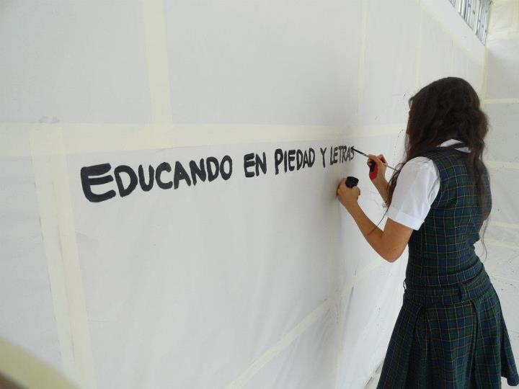
Ideario del Movimiento Calasanz
IDENTIDAD
El Movimiento Calasanz es la comunión de grupos de distintas Demarcaciones de toda la geografía escolapia, que se unen en una misma propuesta educativa y evangelizadora, inspirada en el espíritu y el estilo de Calasanz.
Este Movimiento quiere reforzar las realidades ya existentes, poniéndolas en conexión, para enriquecerse mutuamente, para ganar en identidad escolapia y para ofrecer horizonte pastoral a quienes lo necesiten en este momento.
El Movimiento Calasanz supone un itinerario continuo de diferentes experiencias y para todas las edades que pretende posibilitar un proceso personal, vivido en grupo, de descubrimiento y maduración de la la fe y de la propia vocación así como una clara inserción eclesial.
Este proceso incluye expresamente la oferta escolapia de desembocadura en las Escuelas Pías en sus diversas modalidades, especialmente en la vida religiosa y en la Fraternidad escolapia.
ELEMENTOS CLAVE DEL ITINERARIO
La acción evangelizadora no se hace por acciones aisladas, sino por un proceso donde se va concretando el proyecto de vida vocacional compartido en comunidad.
El carisma de San José de Calasanz y de los escolapios orienta los pilares del proceso educativo de todo el Movimiento.
Los elementos fundamentales, siempre presentes de la forma más conveniente en todas las etapas, interrelacionados entre sí y con la perspectiva del seguimiento de Jesús al estilo de Calasanz, son:
- El encuentro personal con El Señor en la oración, los sacramentos, la Palabra, la lectura creyente y cristiana de la realidad, la cercanía solidaria con los pobres, la comunidad, la historia eclesial y escolapia y el compromiso personal.
- Un estilo de vida desde las claves del Evangelio, en seguimiento de Jesús, buscando siempre la vocación a la que Dios nos llama y adecuando nuestra vida a su propuesta en actitud de conversión permanente.
- La formación humana, cristiana y escolapia que permita ser capaces de dar razón de nuestra esperanza y encarnar los valores cristianos y escolapios a la vez que vamos creciendo como personas.
- El servicio a los demás y el compromiso por la construcción del Reino de Dios, especialmente con los más necesitados, desde las intuiciones de Calasanz
- Compartir el seguimiento de Jesús y todos los aspectos de la vida con los hermanos y hermanas en pequeños grupos y comunidades en clara comunión con las Escuelas Pías y con toda la Iglesia.
ETAPAS
El Movimiento Calasanz es un itinerario grupal para todas las edades cuyo horizonte es la inserción eclesial activa y adulta. En todo el proceso, y sobre todo en las etapas finales, se hace presente la oferta de la Vida Religiosa y la Fraternidad escolapias.
Cada persona, según su momento y situación, irá haciendo su propio proceso aprovechando este itinerario comunitario, siempre desde la orientación del equipo de educadores.
Las etapas del itinerario, con los nombres que en cada lugar se vean más convenientes, pueden ser:
- Infancia: desde la primera edad en que se convoque hasta los 12 años aproximadamente se hacen aprendizajes básicos y se siembran valores, hábitos y actitudes.
- Pre-adolescencia (12-14 años) donde cobran importancia los modelos de referencia y pertenencia tan importantes en la socialización personal y cristiana.
- Adolescencia (14-18 años) donde va cristalizando la personalidad en función de los valores asumidos y las opciones de vida que se van tomando. Es fundamental una propuesta escolapia atractiva para continuar en los procesos, especialmente al finalizar la etapa escolar..
- Catecumenado juvenil o adulto, donde con el estilo y metodología apropiados a la edad, se profundiza en las claves del seguimiento de Jesús y se acompañan las decisiones de vida que éste implica.
- Discernimiento vocacional y/o de inserción eclesial, donde se busca el lugar al que Dios llama y donde finalmente se hace la Opción por la comunidad de referencia que irá acompañando a cada cual a lo largo de su vida.
Hay diversas convocatorias a lo largo de las diferentes etapas del proceso y en función de las distintas situaciones.
- Pueden ser convivencias, preparación a un sacramento, cambio de etapa escolar, inicio de curso, en las eucaristías, por el “boca a boca”, nuevas invitaciones a quienes han estado en el proceso previamente, desde el voluntariado y acciones de solidaridad,…
- Pueden ser a los más cercanos de nuestros colegios, parroquias y obras… y también a otras personas más alejadas de la Iglesia y las Escuelas Pías.
- Supone una actitud misionera más que acciones concretas,, que también son necesarias y se han de planificar y llevar a cabo.
TAMBIÉN CON ADULTOS
Además de a los jóvenes, también ofrecemos un proceso de maduración en la fe y en la misión escolapia al profesorado, familias, colaboradores en nuestras obras escolapias (colegios, parroquias, obras de educación no formal).
No son grupos de duración indefinida, sino procesos con una desembocadura clara. Las etapas pueden ser: convocatoria, profundización y discernimiento con las ofertas de desembocadura escolapias en sus diversas modalidades.
Ambos caminos: juvenil y adulto, van coincidiendo cada vez más en los momentos avanzados del proceso, compartiendo elementos comunes.
EL ESTILO DEL ITINERARIO DEL MOVIMIENTO CALASANZ
El estilo del Movimiento Calasanz irá perfilándose con el tiempo, pero conviene destacar algunos principios metodológicos necesarios:
- Proceso siempre en pequeños grupos
- Ritmo de reunión semanal
- Actividades fuertes, de forma periódica: retiro, campamento, convivencias...
- Pedagogía activa con protagonismo de los miembros
- Itinerario de experiencias, de descubrimientos: oracional, social, relacional...
- Educación integral y adaptada a la edad
- Acompañamiento personal
- Acompañamiento de toda la comunidad eclesial
- Apoyo de los mayores del proceso a los pequeños
- Centralidad de Jesús y la Palabra
- Participación en la celebración de la eucaristía
- Marco simbólico, sobre todo en las edades más tempranas
- Signos que marquen las etapas
- Proyecto de vida revisado y contrastado
- Atención a la realidad social, solidaridad
- Compromiso en cada etapa, servicios,…
- Voluntariado y sentido misionero, especialmente hacia y entre los pobres
- Que toque al propio bolsillo
- Relación con el colegio, obra y comunidad escolapia
- Participación en la Iglesia local y en la vida de la Demarcación y la Orden
EQUIPO DE EDUCADORES Y FORMACIÓN
Toda la comunidad cristiana escolapia es responsable de estos procesos, velando por su desarrollo desde la etapa de convocatoria hasta la desembocadura final. Es un aspecto importante que conviene hacer visible con frecuencia.
Los educadores pueden recibir distintos nombres según el lugar y la sensibilidad de su recorrido (catequistas, monitores, agentes de pastoral, acompañantes, animadores, coordinadores, líderes,…).
Algunos rasgos necesarios en estos educadores:
- Ser voluntariado, con sentido de gratuidad y sin compensación económica
- Contar con una formación adecuada y en permanente actualización
- Tener una clara identificación escolapia y con el estilo del Movimiento Calasanz
- Llevar una vida cristiana coherente
- Participar personalmente en etapas más avanzadas del proceso
- Funcionar siempre en equipo de educadores
Etapas de formación
Para llevar adelante un movimiento pastoral, es preciso que todas las personas responsables del mismo cuenten con una formación adecuada. Para ello:
- La preparación de los educadores se complementa con la formación personal, espiritual y escolapia que van recibiendo en sus grupos de referencia de manera constante
- Formación inicial: en el momento de comenzar la labor educadora o antes para convocar nuevos educadores, profundizar y purificar las motivaciones, describir la labor a desarrollar y ahondar en el carácter vocacional de esta tarea.
- Formación básica: a ser posible con titulación reconocida en el propio país para ir conociendo y dominando las distintas facetas de la tarea educativa y pastoral: desarrollo evolutivo, formación escolapia, técnicas educadoras, conocimiento de este proceso, metodología de la pastoral juvenil, pedagogía de la fe, contenidos de fe, nociones de acompañamiento personal,…
- Formación permanente y especializada: en el propio equipo de educadores y en función de las cualidades personales y necesidades del momento: lecturas, reflexión en el equipo de educadores, análisis de la realidad, actualización teológica y educativa. Especializada para las personas con mayores responsabilidades: responsables de la organización, profundización en el acompañamiento personal,…
- Vemos fundamental poner en marcha el “Curso avanzado de pastoral escolapia” para formar a quienes van a asumir mayores responsabilidades en el Movimiento Calasanz, cuidando también la relación y el compartir con otras instituciones.
ORGANIZACIÓN DEL MOVIMIENTO CALASANZ
El Movimiento Calasanz cuenta con un Equipo coordinador para ponerlo en marcha y organizar los primeros pasos.
En cuanto sea posible, es conveniente contar una persona responsable en cada Demarcación participante que asuma la dirección de la puesta en marcha del Movimiento Calasanz en su Demarcación y mantenga una fluida relación con el Equipo coordinador.

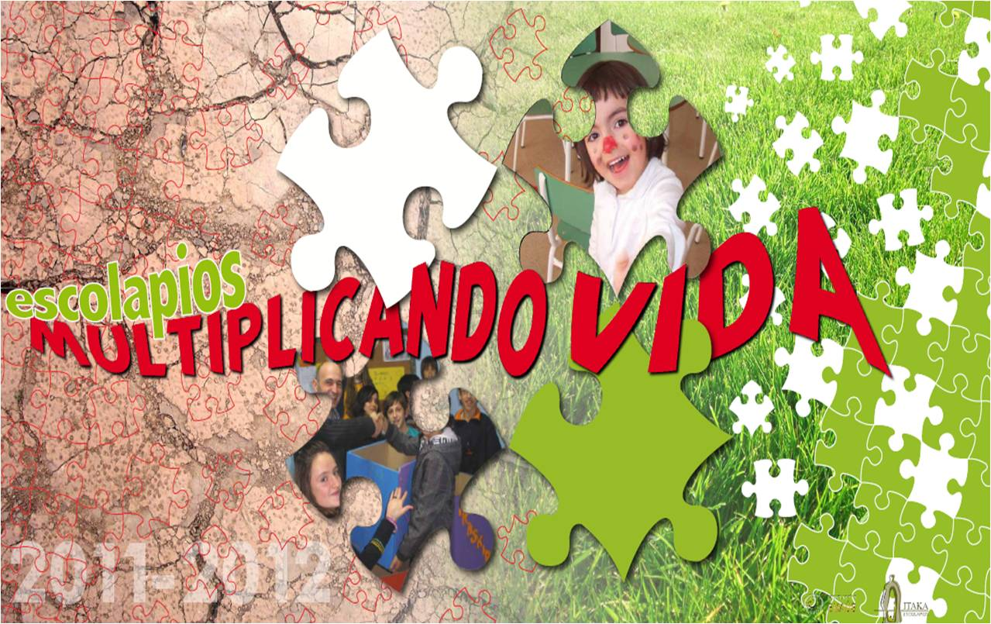
¿Qué supone formar parte
del Movimiento Calasanz?
A. Antes de incorporarse al Movimiento….
Es necesario que la Demarcación y sus responsables pastorales asuman como propio y se comprometan a hacer vida lo expresado en el Manifiesto y el Ideario del Movimiento Calasanz y a incorporar su necesaria aportación específica en la construcción del Movimiento Calasanz.
B. A la hora de incorporarse al Movimiento…
- La Congregación Demarcacional aprobará la incorporación de los procesos pastorales de la Demarcación al Movimiento Calasanz, y la comunicará al Equipo de Coordinación del mismo.
- La Demarcación designará a un responsable demarcacional que se coordinará con el Equipo de Coordinación del Movimiento. Las funciones del responsable demarcacional son:
  - Estar en coordinación con la organización pastoral de la Demarcación, con la Congregación y con el Consejo de la Fraternidad de la misma.
  - Propiciar que haya un responsable del Movimiento en cada presencia de esa Demarcación y coordinarlos.
  - Ser canal de información y contacto con el equipo de coordinación del Movimiento Calasanz (poner en la web noticias, documentos, compartir en la red...)
  - Potenciar los cursos de formación inicial y básica de los educadores, así como el curso avanzado de pastoral...
  - Mantener actualizados los datos básicos del Movimiento en la Demarcación: registro de los responsables, registro de números de muchachos y grupos, registro de personas que hicieron el curso avanzado
  - Participar en los encuentros de responsables que se puedan programar.
- La Demarcación definirá un plan de implantación del Movimiento y enviará una ficha al Equipo de Coordinación que incluirá presencias, responsables de las mismas y etapas o edades con las que se comienza. La fecha límite de entrega, el 15 de junio de 2013 (ver posible ficha).
- La Demarcación podrá mantener, si lo desea, las señas de identidad de sus procesos pastorales preexistentes (nombres, logos, himnos, idearios, etc…), pero incorporando también los propios del Movimiento Calasanz. Más allá de una mera cuestión formal, se ha de buscar tanto en los agentes de pastoral como en los niños, jóvenes y adultos de los procesos una identificación con el Movimiento Calasanz como gran familia de la pastoral escolapia a nivel mundial.
- Se le dará relevancia al lanzamiento del Movimiento en la Demarcación y en cada una de las presencias. Por ejemplo:
  - Celebración inaugural, con el envío de todos los educadores y responsables
  - Presentación a la comunidad educativa (docentes, representantes, asamblea parroquial...)
  - Dinámica organizativa que se pone en funcionamiento: equipo de responsables...
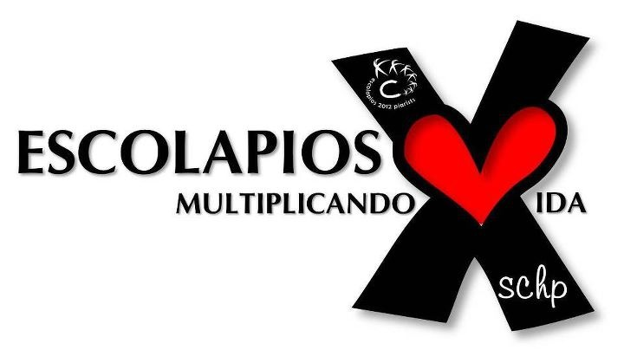
C. Y una vez incorporados al Movimiento…
- El responsable del Movimiento en la Demarcación junto con el Equipo Coordinador propiciará avanzar en la dinámica pastoral del Movimiento Calasanz. La persona de referencia del Equipo Coordinador para América es Juan Carlos de la Riva y aquí podría ser… (movcalasanz@scolopi.net)
- En la medida en que se vayan concretando diferentes aspectos en la Demarcación, se compartirán con todo el Movimiento:
  - Descripción de los equipos de animadores
  - Concreción de las etapas del proceso
  - Metodologías a utilizar
  - Planes formativos
  - Experiencias significativas
  - Convocatoria
  - Desembocadura
  - …
- Será fundamental velar por el perfil y la adecuada formación de los educadores y de los responsables.
A nivel local, en cada presencia:
  - Todos los educadores deben pertenecer a un grupo de referencia de las etapas más adultas del propio Movimiento Calasanz, de la Fraternidad, comunidad religiosa…
  - Todos los candidatos deben realizar un curso de iniciación-motivación en el momento de ser convocados a la misión de educador.
  - Todos los educadores deben completar una formación básica que acompañe los primeros años de su labor.
  - Son necesarias las propuestas de formación permanente para todos los educadores en el ejercicio de su tarea, en el marco de funcionamiento del equipo de educadores.
A nivel zonal, demarcacional o interdemarcacional:
  - Todos los educadores que asuman alguna responsabilidad de coordinación en el Movimiento deben realizar el curso avanzado de pastoral del Movimiento Calasanz.
  - El curso contará con propuestas formativas comunes para todas sus diferentes versiones (posibilidad de módulos on-line)
  - El curso avanzado de pastoral juvenil del Movimiento Calasanz contará con una certificación por parte de la Orden.
- Se participará activamente en las plataformas de comunicación del Movimiento como medio fundamental de funcionar en red; tejer relaciones; crear cuerpo común; compartir recursos, noticias, reflexiones, experiencias, etc… (www.escolapios21.org; www.movimientocalansanz.com; facebook: escolapios 2.1)
- Se fortalecerá la vinculación del Movimiento Calasanz con las comunidades religiosas, con la Fraternidad, y con la estructura organizativa de cada demarcación:
  - Adecuada participación y liderazgo de los religiosos y de la fraternidad
  - Adecuada articulación en la vida y organización de cada Provincia
  - Posibilidad de inserción en Itaka-Escolapios, como plataforma de misión compartida.
- El Movimiento Calasanz también contempla la propuesta de itinerario para adultos
  - Las claves son las mismas que las del Movimiento Calasanz para jóvenes.
  - En el caso de los adultos, es importante cuidar que el itinerario para la vinculación con las Escuelas Pías cuente con una desembocadura abierta; se dará prioridad a la Fraternidad, pero también se ofrecerán otros modos de vinculación escolapia.
  - Estos procesos deben ser liderados por las comunidades religiosas y/o la Fraternidad, y se debe tener especial cuidado en evitar propuestas al margen de los proyectos demarcacionales. La Fraternidad asume como misión propia el crear estos espacios de espiritualidad y de misión para adultos.
  - Hay experiencias interesantes que se pueden compartir y adaptar

